**Analisa Sistem *Cashier Distribution Center* (CDC)Indomaret*Infomation Techonogy SupportFinance Software Development*6**

**PT. Indomarco Prismatama**

Halaman Sampul

**Laporan Kerja Praktek**



**Disusun oleh :**

Nama : Chiquita Nuraini Hidayah

NIM : 682012052

Program Studi : Sistem Informasi

Fakultas : Teknologi Informasi

**Universitas Kristen Satya Wacana**

**Salatiga**

**2016**

# Surat Keterangan

# Lembar Persetujuan

# Lembar Pengesahan

# Kata Pengantar

Puji syukur kepada Tuhan Yang Maha Esa, atas berkat yang telah dikaruniakan sehingga dapat melaksanakan kerja praktek di PT. Indomarco Prismatama dengan lancar dan tepat waktu, serta dapat menyelesaikan laporan ini dengan baik.

Penulis mengucapkan terimakasihkepada banyak pihak yang telah membantu dalam terlaksananya kerja praktek ini :

1. Dr. Dharmaputra Taludangga Palekahelu, S.Pd., M.Pd.,selaku Dekan Fakultas Teknologi Informasi, Universitas Kristen Satya Wacana.
2. Augie David Manuputty, S.Kom., M.Cs., selaku Ketua Program Studi Teknik Informatika, Fakultas Teknologi Informasi.
3. Charitas Fibriani S.Kom, M.Eng.,selaku dosen pembimbing yang telah memberikan arahan dan motivasi selama masa kerja praktek.
4. Charitas Fibriani, S.Kom., M.Eng., selaku koordinator kerja praktek FTI UKSW yang telah memberikan masukan sebelum memulai KP.
5. Charitas Fibriani, S.Kom., M.Eng., selaku koordinator dari pihak UKSW khusus untuk program kerjasama antara PT. Indomarco Prismatama dan UKSW.
6. Bapak Djoa Danny, Bapak Eka, Ibu Feni, Ibu Sharon dan Ibu Kezia selaku HRD dari pihak PT. Indomarco Prismatama khusus untuk program kerjasama antara PT. Indomarco Prismatama dan UKSW.
7. Bapak Haris selaku Kepala IT Support Finance *Software Development 6* PT. Indomarco Primastama.
8. Bapak Yayat selaku pembimbing di bagian IT *Support Finance* Indomaret *Software Development 6*yang telah banyak membantu dan membimbing dalam kerja praktek ini.
9. Team Bapak Yayat bagian IT *Support Finance Software Development 6* Indomaret yaitu Bapak Sarijan, Bapak Andreas, Bapak Choliq, Ibu Ester dan Ibu Nisayang telah banyak memberikan pengalaman saat kerja praktek.
10. Para karyawan PT. Indomarco Prismatama khususnya bagian IT *Software Development 6* yang sangat mendukung saat proses kerja praktek.
11. Keluarga tercinta yang telah memberikan doa, dukungan dan kasih sayang serta membimbing selama kerja praktek.
12. Teman-teman yang telah memberikan doa, semangat dan masukan dalam penyelesaian laporan kerja praktek.
13. Pihak-pihak lain yang tidak dapat disebutkan satu per satu yang telah membantu dari awal kerja prakteksampai terselesaikannya laporan kerja praktek.

Dalam penulisan laporan kerja praktek ini disadari masih terdapat banyak kekurangan. Oleh karena itu kritik dan saran sangatlah diperlukan untuk penyempurnaan laporan kerja praktek ini.

Semoga laporan kerja praktek ini dapat bermanfaat bagi semua pihak yang membacanya.

Salatiga, 8Maret 2016

Penulis

# Daftar Isi

Surat Keterangan i

Lembar Persetujuan ii

Lembar Pengesahan iii

Kata Pengantar iv

Daftar Isi vi

Daftar Gambar viii

BAB I PENDAHULUAN 1

1.1 Latar Belakang Pemilihan Tempat KP 1

1.1.1 Tujuan Pelaksanaan Kerja Praktek 1

1.1.2 Lokasi dan Waktu 2

1.1.3 Pelaksanaan Kerja Praktek 2

1.2 Profil PT. Indomarco Prismatama 3

1.3 Visi dan Budaya PT. Indomarco Prismatama 6

1.4 Logo PT. Indomarco Prismatama 6

1.5 Struktur Organisasi PT. Indomarco Prismatama 7

1.6 Bidang Usaha PT. Indomarco Prismatama 10

BAB II PROSES BISNIS 11

2.1.1 *Finance* Indomaret 12

2.1.1.1Sistem *Cashier Distribution Center (CDC)* Indomaret 12

BAB III PEMBAHASAN KERJA PRAKTEK 17

3.1 Analisis Proses Bisnis 17

3.2 Kegiatan Selama Kerja Praktek 17

3.3 Hasil Kerja Praktek 19

3.3.1 Alur penggunaan sistem CDC Indomaret 19

3.3.2Complain Penggunaan Sistem CDC 36

3.3.3Analisa Penggunaan Sistem CDC 36

3.3.3.1Spesifikasi Sistem CDC 43

3.3.3.2Temuan 44

3.3.3.3Rekomendasi 45

BAB IV KESIMPULAN DAN SARAN 47

4.1 Kesimpulan 47

4.2Saran 48

Daftar Pustaka 49

# 

# Daftar Gambar

**Gambar 1.1** Logo Indomaret Pertama (1988 – 2010) 6

**Gambar 1.2** Logo Indomaret Kedua (2010 - Sekarang)6

**Gambar 1.3**Struktur PT. Indomarco Prismatama7

**Gambar 1.4** Jenis Logo Tipe Indomaret10

**Gambar 2.1** Alur kerja IT *Support* SD 6 *Finance* Indomaret11

**Gambar 2.2** Proses Sistem CDC15

**Gambar 3.1** Home Page Oracle Application 11i19

**Gambar 3.2** Settingan IDM Stores Master toko *Franchisee*19

**Gambar 3.3** Settingan IDM Stores Master toko Reguler20

**Gambar 3.4** Settingan hak akses pada Supervisor20

**Gambar 3.5** Settingan hak akses pada user21

**Gambar 3.6** Tampilan Responsibility DC Link21

**Gambar 3.7** *Form* login oracle Supervisor22

**Gambar 3.8** *Form* login oracle User22

**Gambar 3.9** Tampilan menu CDC pada Supervisor22

**Gambar 3.10** Tampilan menu CDC pada user23

**Gambar 3.11** Menu login pada Supervisor23

**Gambar 3.12** Menu login pada User24

**Gambar 3.13** *Form* Entry Receipt Batches 24

**Gambar 3.14** LOV Bank *Name*25

**Gambar 3.15** LOV *Batch* Type26

**Gambar 3.16** *Form* Entry Receipt *Batch*es ketika *Scan Code*27

**Gambar 3.18** LOV Transaksi Penambahan 28

**Gambar 3.19** Tampilan *form* Item Penambahan beserta data28

**Gambar 3.20** Tampilan *form* lain-lain Pengurangan & LOV tipe Pengurangan29

**Gambar 3.21** Tampilan *form* lain-lain Pengurangan beserta data29

**Gambar 3.22** Tampilan *form* Voucher IDM30

**Gambar 3.23** Tampilan *form* Entry *Batch* dengan data30

**Gambar 3.24** Tampilan *form* Input Giro/ Check31

**Gambar 3.25** Tampilan Entry *Batch* beserta data giro31

**Gambar 3.26** Tampilan *Form* Entry *Batch* ketika akan di print32

**Gambar 3.27** Tampilan menu Pickup Deposit Slip33

**Gambar 3.28** Tampilan LOV Bank Name33

**Gambar 3.29** Tampilan menu Pickup Deposit Slip berserta data34

**Gambar 3.30** Data hasil Requery *Batch*es34

**Gambar 3.31***Validate* data yang di Pickup35

# BAB I

PENDAHULUAN

* 1. **Latar Belakang Pemilihan Tempat KP**
     1. **Tujuan Pelaksanaan Kerja Praktek**

Sistem Informasi (SI) telah menjadi sesuatu yang sangat berpengaruh dan diperhatikan oleh perkembangan dunia pekerjaan saat ini. Dengan adanya SI yang terstruksur dan terintegrasi maka sebuah perusahaan akan dapat meningkatkan efektivitas dan efisiensi dari keseluruhan proses bisnis yang, selain itu juga dapat mendeteksi permasalahan yang muncul dengan lebih cepat serta proses kontrol menjadi lebih mudah.

Setelah mempertimbangkan segala hal, akhirnya melaksanakan Kerja Praktek di PT. Indomarco Prismatama,*Information Technology*(IT) *Support Finance*Indomaret*Software Development 6* (SD 6). IT *Support Finance*Indomaretmerupakan bagian yang menjadi penghubung anataradivisi IT dengan divisi*Finance*, dimana IT *Support* bertugas untuk melakukan*setup* program baru yang dibuat oleh *programmer* beserta data *Finance*, simulasi dan dokumentasi program, *Implementasi* program dan *training* user, kemudian menangani permasalahan user ketika menggunakan sistembaik program atau data yang terdapat di 28 kantor cabang Indomaret. Proses kerja IT *Support Finance*Indomaretmenerapkan penggunaan SI yang terintegrasi termasuk padalaporan keuangan sampai terbentuk jurnal puntelah menggunakan SI.

Dengan adanya kerja praktek (KP) yang menjadi salah satu syarat kelulusan, mahasiswa mendapatkan pengalaman terjun langsung ke dunia kerja dengan bergabung ke suatu instansi, lembaga maupun perusahaan dan ikut terlibat didalamnya. Selain itu, mahasiswa diharapkan dapat melakukan analisis mengenai komponen-komponen perusahaan yang berkaitan dengan proses penciptaan dan distribusi informasi diperusahaan tempat, sistem kerja di tempat KP, dan bekerja dalam tim sehingga nantinya para mahasiswa mampu menjadi lulusan yang kompeten dalam bidangnya.

* + 1. **Lokasi dan Waktu**

Kerja Praktek dilaksanakan di PT. Indomarco Prismatama, IT *Support Finance*Indomaret*Software Development* 6 dengan alamat Jl. Ancol I No. 9, Ancol Barat, Jakarta 14430, DKI , Indonesia, Telp : (021) 6914478 (hunting) – (021) 6919978 (direct) – Fax. (021) 6918976, Website : http://www.Indomaret.co.id.

Waktu Kerja Praktek adalah dari hari senin sampai kamis, pukul 08.00 sampai dengan 17.00 WIB, dan hari jumat pukul 08.00 sampai dengan 17.30 WIB. Kerja Praktek ini dilaksanakan pada tanggal 4 Januari 2016 sampai dengan 4 Maret 2016.

* + 1. **Pelaksanaan Kerja Praktek**

Memenuhi syarat kelulusan dari Fakultas Teknologi In*form*asi bidang studi Sistem In*form*asi UKSW.

1. Memberikan pengalaman kerja dan pengetahuan baru kepada mahasiswa untuk mempersiapkan dan membekali diri untuk menghadapi dunia kerja yang sesungguhnya.
2. Mengimplementasikan ilmu yang didapat di perkuliahan secara nyata untuk diterapkan pada perusahaan tempat mahasiswa melakukan kerja praktek.
3. Mahasiswa dapat mengetahui dan memahami sistem kerja perusahaan dan turut serta dalam proses.
4. Membentuk pola pikir mahasiswa untuk berinteraksi secara profesional di dalam dunia kerja yang sebenarnya.
5. Melatih diri untuk dapat berkomunikasi, bersosialisasi dan bekerja sama di dalam dunia kerja.
   1. **ProfilPT. Indomarco Prismatama**

PT. Indomarco Prismatama (Indomaret*Group*) adalah perusahaan ritel swasta nasional dan jejaring peritel waralaba terbesar di Indonesia. Berawal dari pemikiran untuk mempermudah penyediaan kebutuhan pokok sehari-hari karyawan, tertanggal 21 Nopember 1988 oleh Bapak Benny Kristianto tahun 1988 mendirikan sebuah gerai yang diberi nama Indomaret.

Sejalan pengembangan operasional toko, perusahaan tertarik untuk lebih mendalami dan memahami berbagai kebutuhan serta perilaku konsumen dalam berbelanja. Guna mengakomodasi tujuan tersebut, beberapa orang karyawan di tugaskan untuk mengamati dan meneliti perilaku belanja masyarakat. Kesimpulan yang di dapat adalah bahwa masyarakat cenderung memilih belanja di gerai modern berdasarkan alasan kelengkapan pilihan produk yang berkualitas, harga yang pasti dan bersaing, serta suasana yang nyaman.

Berbekal pengetahuan mengenai kebutuhan konsumen, keterampilan pengoperasian toko dan pergeseran perilaku belanja masyarakat ke gerai modern, maka terbit keinginan luhur untuk mengabdi lebih jauh bagi nusa dan bangsa. Niat ini di wujudkan dengan mendirikan Indomaret, dengan badan hukum PT. Indomarco Prismatama yang memiliki visi “Menjadi jaringan ritel yang unggul” serta moto “Mudah dan hemat”.

Pada mulanya Indomaret membentuk konsep penyelenggaraan gerai yang berlokasi di dekat hunian konsumen, menyediakan berbagai kebutuhan pokok maupun kebutuhan sehari-hari, melayani masyarakat umum yang bersifat majemuk, serta memiliki luas toko sekitar 200 m2. Seiring dengan perjalanan waktu dan kebutuhan pasar, Indomaret terus menambah gerai di berbagai kawasan perumahan, perkantoran, niaga, wisata dan apartemen. Dalam hal ini terjadilah proses pembelajaran untuk pengoperasian suatu jaringan retail yang berskala besar, lengkap dengan berbagai pengalaman yang kompleks dan bervariasi.

Setelah menguasai pengetahuan dan keterampilan mengoperasikan jaringan ritel dalam skala besar, Manajemen berkomitmen untuk menjadikan Indomaret sebagai sebuah Aset Nasional. Hal ini tidak terlepas dari kenyataan bahwa seluruh pemikiran dan pengoperasian perusahaan di tangani sepenuhnya oleh putra putri Indonesia. Sebagai Aset Nasional, Indomaret ingin berbagi kepada masyarakat Indonesia melalui bisnis waralaba dan juga mampu bersaing dalam persaingan global. Oleh karena itu, visi perusahaan kemudian berkembang menjadi “Aset nasional dalam bentuk jaringan ritel waralaba yang unggul dalam persaingan global”.

Konsep bisnis waralaba Indomaret adalah yang pertama dan merupakan perlopor di bidang *minimarket* di Indonesia. Sambutan masyarakat ternyata sangat positif, terbukti dengan peningkatan jumlah terwalaba Indomaret dari waktu ke waktu. Konsep bisnis waralaba Perusahaan juga di akui oleh pemerintah melalui penghargaan yang diberikan kepada Indomaret selaku “Perusahaan Waralaba Unggul 2003”. Penghargaan semacam ini adalah yang pertama kali diberikan kepada perusahaan *minimarket* di Indonesia dan sampai saat ini hanya Indomaret yang menerimanya.

Saat ini Indomaret berkembang sangat pesat dengan jumlah gerai mencapai lebih dari 11.285 gerai, terdiri dari 40% gerai milik terwalaba dan 60% gerai milik perusahaan. Sebagaian besar pasokan barang dagangan untuk seluruh gerai berasal dari 22 pusat distribusi Indomaret yang menyediakan lebih dari 4.800 jenis produk*food*, *nonfood, general merchandise* dan *fresh* produk dengan harga hemat, untuk memenuhi kebutuhan sehari-hari konsumen. Kini, keberadaan Indomaret makin di perkuat dengan kehadiran Indogrosir, anak perusahaan dengan konsep bisnis Pusat Perkulakan.

PT. Indomarco Prismatama berkantor pusat di Jalan Ancol I No. 9-10 Ancol Barat Jakarta Utara, dan di Jalan Terusan Angkasa B2 Kav-1. Gunung Sahari, Kemayoran Jakarta. PT. Indomarco Prismatama memiliki 26 kantor cabang dan *Distribution Centre* (DC) tersebar di seluruh Indonesia yang terdapat di kota Jakarta, Bogor1, Bogor2, Tangerang, Tangerang 2, Bekasi, Bekasi 2, Parung, Bandung, Cirebon, Purwakarta, Semarang, Yogyakarta, Surabaya, Jember, Malang, Lampung, Palembang, Medan, Samarinda, Pontianank, Pekanbaru, Makssar, Bandar Lampung, Manado dan Denpasar.

Indomaret*Group* memiliki 7 sektor bisnis yaitu: *Retail*, *Grossary*, IT *Consultant*, *Food* and *Baverages*, *Shopping Plaza*, *Bakery* dan Japanese *restaurant* yang tergabung dalam Indomaret*Group*.Adapun perusahaan yang tergabung dengan Indomaret *Group* sebagai berikut :

1. PT. Indomarco Prismatama (*Mini Market*)

* Indomaret, Indomaret Point, Indomaret Fresh, Indomaret Plus, Indomaret Convenion Point.
* Say Bread

1. PT. Inti Cakrawala Citra

* Indogrosir (*Grossary*)
* Mr. Bread (*Bread*)

1. PT. Indoreality Suryapersada (*Shopping Center*)
2. PT. Global Niaga Perkasa (*Mini Market*)

* Ceria Mart

1. PT. Lion Superindo (*Super Market*)
2. PT. Andalan Utama Prima (*Building Management*)
3. PT. Indosato Jaya Makmur (*Japanese Restaurant*)

* Washoku Sato

1. PT. Ace Global Consulting & Integration (IT *Consultant*)
2. PT. Inti Idola Anugerah (*Ready to Eat*)

* Yummy Choice
* Iko Bento

1. PT. Albany Carona Lestari
   1. **Visi dan Budaya PT. Indomarco Prismatama**

Dalam proses pendirian dan pengembangannya, Indomaret menetapkan hal-hal sebagai berikut :

Visi :Menjadi aset nasional dalam bentuk jaringan ritel waralaba yangunggul dalam persaingan Global.

Moto : Mudah & Hemat.

Budaya : Menjunjung tinggi nilai – nilai kejujuran, kebenaran dan keadilan, kerja sama kelompok, kemajuan melalui inovasi yang ekonomis serta mengutamakan kepuasan konsumen.

Esensi : Pendekatan dengan senyuman yang tulus, untuk membantu hidup lebih baik.

* 1. **Logo PT. Indomarco Prismatama**



**Gambar 1.1** Logo Indomaret Pertama (1988 – 2010)



**Gambar 1.2** Logo Indomaret Kedua (2010 - Sekarang)

* 1. **Struktur OrganisasiPT. Indomarco Prismatama**

Berikut struktur organisasi dari PT. Indomarco Prismatama:

**Gambar 1.3**Struktur PT. Indomarco Prismatama

Adapun struktur organisasi PT. Indomarco Prismatama yang digunakan adalah kombinasi dari struktur fungsional dan garis pelaksanaan kerjanya dipimpin oleh seorang yang ahli dalam bidangnya masing-masing. Perusahaan secara keseluruhan dipimpin oleh seorang *Chief Executive Officer* (CEO) yaitu BapakSinarman Jonathan, dengan *Coordinator Director* 1 Bapak Soedarsono dan *Coordinator Director* 2 Bapak Budi S. Haryanto. Sedangkan tiap-tiap divisi mempunyai susunan struktur organisasi yang independen dipimpin oleh seorang direktur. Hal ini bertujuan untuk mempermudah pengontrolan kepegawaian dan produksi pada tiap-tiap divisi.

Departemen-departemen yang ada dalam struktur organisasi PT. Indomarco Prismatama :

1. *Distribution Center*

Sistem distribusi dirancang seefisien mungkin dengan jaringan pemasok yang handal dalam menyediakan produk yang terkenal dan berkualitas serta sumber daya manusia yang berkompeten.

1. *Area*

Bagian yang betanggung jawab dalam menjalankan operasi toko.

1. *Finance Reguler*

Bagian yang bertanggung jawab dalam hal keluar masuk uang atas toko yang dimiliki PT. Indomarco Prismatama sendiri.

1. *FinanceFranchisee*

Bagian yang bertanggung jawab dalam hal keluar masuk uang atas toko milik PT. Indomarco Prismatama, dengan sistem pengelolaan dikelola oleh perorangan (*franchisee)*.

1. *Accounting and Tax Reguler*

Bagian yang bertanggung jawab dalam hal menyusun laporan keuangan danmenyusun laporan pajak untuk toko-toko PT. Indomarco Prismatama Sendiri.

1. *Accounting and Tax Franchisee*

Bagian yang bertanggung jawab dalam hal menyusun laporan keuangan danmenyusun laporan pajak untuk toko-toko PT. Indomarco Prismatama yang pengelolaan sistemnya*franchisee*/waralaba .

1. EDP and BIC

*Electronic data procesing*(EDP) yang bertanggung jawab dalam hal meng*entri* semua data dan memproses data tersebut untuk menampilkan laporan keuangan secara terkomputerisasi. Sedangkan bagian BIC mengontrol keluar masuknya barang.

1. *Personal and General Affair*

Bagian yang bertanggung jawab dalam hal perekrutan karyawan dan mengatur kebutuhan semua departemen yang ada di PT. Indomarco Prismatama. Bagian ini juga bertanggung jawab dalam hal men*training* karyawan agar sesuai dengan standart yang di inginkan perusahaan.

1. *Development*

Bagian yang bertanggung jawab dalam hal promosi toko.

1. *Location*

Bagian yang bertanggung jawab dalam mencari lokasi yang strategis untuk pembukaan toko-toko baru, tujuannyauntuk *expansi* dan bisadapat dijangkau oleh konsumen dengan mudah.

1. *Project*

Bagian yang bertanggung jawab dalam hal pengembangan toko dan

renovasi toko.

1. *Supervisor*

Bagian yang bertanggung jawab memonitor semua rekap dan laporan di setiap divisiatau depertemen yang membawahinya, mengontrol kinerja divisi dan membuat laporan kinerja divisi.

1. *Officer*

Merupakan staf masing-masing divisi yang dibawahi oleh*Supervisor* dan bertanggung jawab sepenuhnya kepada *Supervisor*setiap divisi atau departemen yang membawahinya.

1. *Clerk*

Staf yang membantu *officer* dalam menyelesaikan tugas-tugasnya.

* 1. **Bidang Usaha PT. Indomarco Prismatama**

PT. Indomarco Prismatama merupakan perusahaan dagang di bidang retail yang menyediakan kebutuhan pokok dan kebutuhan sehari-hariuntuk pemakaian pribadi dan rumah tangga, bukan untuk keperluan bisnis. Setiap gerai menyediakan lebih dari 4.800 produk *food, nonfood, general merchandise* dan *fresh* produk dengan harga hemat.

Indomaret memiliki beberapa tipe toko yaitu Indomaret, Indomaret*Point,*Indomaret*Fresh*, Indomaret*Point Convenience Store*.









**Gambar 1.4** Jenis Logo Tipe Indomaret

# BAB II

PROSES BISNIS

2.1 **Gambaran Proses Bisnis**

Proses yang terdapat dalam alur kerja IT *Support* SD 6*Finance*Indomaretkurang lebih dapat digambarkan ke dalam bagan sebagai berikut:

**Gambar 2.1** Alur kerja IT *Support* SD 6 *Finance*Indomaret

IT *Support* SD 6 melakukan *setup* program baru yang sudah dibuat*programmer* berdasarkan permintaan user, beserta data. Kemudian melakukan simulasi program tersebut, biasanya disebut dengan *Project Management Office* (PMO), dimana IT *support* melakukan *testing* program apakah program tersebut siap atau belum untuk di gunakan. Setelah program tersebut siap, di lakukan dokumentasi terhadap program tersebut.Jika sudah, maka program tersebut akan di implementasikan dan kemudianmasuk dalam proses UAT program. UAT program yaitu program yang memanggil salah satu perwakilan user untuk mencoba program tersebut dengan mencocokan memo dari permintaan user, apakah sudah sesuai atau belum. Jika program tersebut sudah sesuai dengan memo dari user, maka selanjutnya dilakukan *training user* kepada seluruh user yang menggunakan nantinya. Ketika user mendapatkan permasalahan saat menggunakan program atau kesalahan dengan data, maka IT *support* yang menangani permasalah tersebut dengan menganalisa terlebih dahulu apa permasalahan yang di temukan oleh user, baru kemudian di lakukan perbaikan.

### 2.1.1 *Finance* Indomaret

IT *Support* SD 6 *Finance*Indomaretadalah suatu divisi khusus pada Indomaret terfokus pada dukungan layanan IT dengan layanan *Finance*. IT *Support* SD 6 *Finance*Indomaretberfungsi untuk meng*cover* seluruh proses *Finance* toko retail Indomaret dengan menggunakan sistem yang terdiri dari 3 modul yaitu*Account Payables* (AP) yaitu transaksi pembayaran, *Account Receivables* (AR) yaitu transaksi penerimaan dan *General Ledger* (GL) yaitu transaksi langusng ke *accounting*.

### 2.1.1.1**Sistem Cashier Distribution Center (CDC)Indomaret**

Setiap toko retail Indomaretmemiliki hasil penjualan setiap harinya, alur uang hasil penjualan tersebut di hitung dan di rekap dengan menggunakan sistem yaitu sistem *Cashier Distribution Center* (CDC) berbasis program Oracle Application *E-Bussines*.PT. Indomarco Primastama menggunakan strategi bisnis waralaba, sehingga tidak semua toko Indomaret di miliki sendiri (*reguler)*ada yang di miliki perorangan (*franchisee*), tetapi kedua tipe toko tersebut dalam menggunakan sistem CDC sama dalam perlakuanya tidak ada perbedaan. Sistem *CDC (Cashier Distribution Center)*sendiri merupakan sistem berbasis aplikasi yang berfungsi untuk melakukan proses perhitungan dan rekap hasil penjualan toko Retail Indomaret ke kantor cabang (*branch office),* yang kemudian di setor ke rekening PT. Indomarco Prismatama untuk toko reguler dan ke masing – masing rekening toko untuk toko tipe *Franchisee* sampai terbentuk jurnal di *accounting.* Sistem CDC masuk dalam modul AR karena sistem ini mengelola uang masuk dari seluruh toko retail Indomaret.

**2.1.1.2**Proses sistem CDC Indomaret

Proses dalam penggunaan sistem CDC, tahappertama yaituperhitungan hasil penjualan di toko retail Indomaret. Proses yang di lakukan pada tahap pertama yaitu kasir toko retail Indomaret melakukan perhitungan hasil penjualan yang kemudian di rinci setiap harinya. Setelah itu menyetorkan seluruh hasil penjualan berserta perincianya ke kantor cabang, penyetoran bisa dengan melakukan 3 cara yaitu Bank datang ke toko, karyawan toko stor ke Bank dan *Mobile delivery* (Mode).

Menyetor hasil penjualan dengan cara pertama dimana Bank datang ke toko retail Indomaret, prosesnya yaitu pihak Bank akan ke toko langsung mengambil seluruh hasil penjualan. Cara kedua dengan karyawan toko setor ke Bank, prosesnya karyawan menyetor langsung ke Bank kemudian dari pihak Bank akan memberikan slip setoran sebagai tanda bukti setoran. Cara ketiga menggunakan mobil *delivery* (Mode), *driver* Mode akan mengambil hasil penjualan, struk beserta rincian yang terdapat di kotak *delivery* untuk di bawa ke kantor Cabang. *Driver* dan kasir sales (kasir yang terdapat di kantor cabang) melakukan serah terima kotak *delivery*, kemudian kasir sales melakukan perhitungan, per kasir sales memegang kotak *delivery*dengan maksimal 2 kotak. Kotak *delivery* tersebut menjadi tanggung jawab setiap kasir untuk menghitung uang, mencocokan dengan struk dan merekap hasil penjualan toko, jika terdapat uang palsu, selisih atau hal yang tidak seharusnya maka akan di konfirmasi langsung ke toko retail Indomaret. Kasir sales bertugas untuk menjumlah, mencocokan dan merekap hasil penjualan di toko, hanya kasir sales yang mengetahui jumlah uang yang ada di toko. Proses tersebut jika sudah selesai hasilnya perhitungannya akan di inputkan ke sistem CDC.

Dalam sistem CDC terdapat 3 level dalam penggunaan atau hak akses yaitu hak akses untuk User (kasir sales), *Supervisor* (*accounting* kantor cabang) dan *Manager*. Setelah proses perhitungan fisik uang selesai dengan ketiga cara tersebut, kasir sales melakukan *entry* data hasil perhitungan tersebut ke dalam aplikasi CDC pada *form* Entry *Batch* yang di kelompokan berdasarkan rekening Bank, jenis setoran dan jenis toko. Sudah selesai di inputkan oleh kasir sales, maka di *validate* dan terbentuklah menjadi 1 *batch*.

Dari beberapa *batch* yang sudah di *input* masing-masing kasir sales, Supervisor akan melakukan *Pick up* pada *form*Deposit *Pick up*, dimana terdapat beberapa *batch* yang kemudian akan di pilih oleh Supervisor dan nantinya di *validate*. *Supervisor* akan mengecek kembali dan memilih beberapa *batch* untuk di pick up dan di *validate*, kemudian uang yang terdapat di kasir sales akan di ambil oleh pihak ketiga (TAG) untuk di setor dengan Mode atau Bank, untuk jenis penyetoran dengan setor langsung ke Bank atau Bank yang datang ke toko, di cek kembali oleh pihak ketiga atau Bank yang kemudian di setorkan ke rekening masing – masing toko. Setelah transaksi tersebut, statusnya yaitu hasil penjualan belum di terima, karena laporan sudah ada tetapi belum ada dalam rekening Bank. Bank akan memberikan slip setoran sebagai bukti tanda terima dan akan di lakukan pengecekan oleh *Supervisor,* apakah bukti dari Bank cocok dengan laporan *Finance*sehingga pada akhirnya muncul BBT (Bukti Bank Terima). (Gambar 2.2)

TOKO

Retail Indomaret

Jenis Setor

Karyawan setor hasil penjualan.

Bank mengambil hasil penjualan, struk & rincian.

Kotak berisi hasil penjualan, struk & rincian.

Slip Setoran

Bank ke toko

Stor ke Bank

Mobil *Delivery*

MODE

Bank ke toko / setor ke Bank

Interface CDC

Form Entry Batches

Invoice Batches

Sortir Jenis Setor

Form Deposit Pick Up

BBT

Invoice Deposit Pick Up

*Franchise*

Jenis Toko

Rekening sendiri

Di ambil Pihak ke 3

Reguler

Rekening PT

**Gambar 2.2**Proses Sistem CDC

**2.1.1.3**Proses penjurnalan sistem CDC Indomaret

Setiap toko retail Indomaret mengirimkan file SLP (Slip Laporan Penjualan) seperti hasil penjualan, bayar RRAK (Rencana Realisasi Anggaran Kebutuhan), kurang setor dll akan di jadikan satu kelompok file.Di pilih dulu untuk toko REG (reguler) atau FRC (*Franchisee*), perlakuannya sama untuk ke dua toko tersebut. Terdapat 3 file yang akan di kirimkan yaitu AP (Transaksi pembayaran), AR (Transaksi Penerimaan) dan GL (Transaksi langsung ke Accounting). Sistem CDC masuk ke dalam modul AR, karena transaksi penerimaan yang menghasilkan BBT.Setelah file tersebut di kirim ke tim *Finance* kantor cabang, kemudian akan di proses dan di kirim ke FTP (*File Transfer Protocol*). File tersebut terdiri dari file SLP (Rincian pengeluaran),GL (Transaksi jurnal yang langsung ke accounting)**,** EDC (Transaksi yang menggunakan mesin EDC),DBT (Transaksi yang menggunakan kartu Debit)**,** CRT (Transaksi yang menggunakan kartu Kredit)**,** dan CIN (Transaksi isi ulang kartu (*Cash In*)).

**Gambar 2.2** Alur penjurnalan sistem CDC

# BAB III

PEMBAHASAN KERJA PRAKTEK

## 3.1 Analisis Proses Bisnis

PT. Indomarco Primastama sudah menggunakan sistem informasi yang terintegrasi dengan baik khususnya pada bagian *Finance*. Proses penerimaan uang hasil penjualan dari toko retail Indomaretuntuk penjurnalan sampai dengan *accounting* sudah secara otomatis terbentuk dengan menggunakan sistem, salah satunya yaitu sistem transaksi penerimaan hasil penjualan atau disebut sistem CDC. Sistem tersebut sudah digunakan sejak tahun 2010 sampai sekarang, berbasis aplikasi oracle 11i.

Dalam penggunaan sistem CDC sebenarnya sudah tidak ada kendala teknis, sistem tersebut sudah sesuai dengan kebutuhan user karena sistem tersebut dibentuk berdasarkan kebutuhan user bukan berdasarkan permintaan user. Namun yang sering dihadapi adalah kendala atau permasalahan berdasarkan *human eror*. Menurut *complain*atau permasalahanyang sering diterima oleh IT *Support*SD 6 *Finance*Indomaret*,*yang paling dominan yaitu user melakukan *humman error* dimana user melakukan kesalahan sepertipenginputan data atau lupa bagaimana cara menggunakan sistem CDC. Hal tersebut mengakibatkan banyak waktu yang terbuang di bagian IT *Support* kantor pusat untuk menangani kendala *humman error* tersebut.

## 3.2 **Kegiatan Selama Kerja Praktek**

Kerja Praktek telah dilaksanakan dari tanggal 4 Januari 2016 sampai dengan 4 Maret 2016 di PT. Indomarco Prismatama (Indomaret*Group*). Peserta ditempatkan pada divisi *InformationTechnology Software Developer* 6 *Finance* Indomaret dengan bekerja sebagai *InformationTechnology Support* yang bertugas untuk melakukan setup program dan data *finance* terhadap program untuk perusahaan dan kantor cabang baru, kemudian melakukan simulasi dan dokumentasi program dan terakhir melakukan UAT program.

Selama Kerja Praktek di IT *Support* SD 6 *finance* Indomaret banyak hal yang dapat dipelajari mengenai keuangan dan mengenai mengenai penerapan nyata SI di sebuah perusahaan. Selama kurang lebih 2 bulan, terdapat beberapa tugas yang diberikan secara langsung maupun tidak langsung oleh pembimbing, tugas-tugas tersebut meliputi :

* Menganalisa penggunaan sistem*Cashier Distribution Center* (CDC). Analisa yang di lakukan yaitu dengan cara memahami bagaimana penggunaan sistem CDC tersebut, kemudian melakukan re*view* terhadap *complain* yang di terima oleh bagian IT *Support*melalui emailterhadap penggunaan sistem. Diskusi dengan *Supervisor*beserta tim IT *Support* SD 6 juga di lakukan. Dari hasil tersebut di dapat kesimpulan bahwa yang paling dominan terhadap permasalahan yaitu tentang penggunaan sistem.
* Membantu melakukan *setup* data untuk program baru yaitu dengan membantu men*setup* data pada program ketika kantor cabang PT. Indoroti Prima Cemerlang, membuka 5 kantor cabang.
* Melakukan *Testing* Program CDC yang baru berbasis web dengan mencocokan sesuai Scope of Work (SOW). *Testing* yang di lakukan yaitu mencoba program apakah sudah sesuai dengan alurnya, ketika menginputkan dengan *sample* data hasilnya sesuai dengan SOW atau belum dan mengecek jika masih terdapat error. Apabila terdapat ketidaksesuaian atau kesalahan dalam menjalankan program, akan di lakuakan analisa terhadap ketidaksesuaian dan di laporkan ke bagian*programmer* untuk di perbaiki.
* Memberikan training kepada user di kantor cabang Jakarta untuk implementasi Program CDC berbasis web. Disini hal yang di lakukan yaitu memberikan pelatihan terhadap penggunaan program CDC yang baru, kemudian mendampingi para user untuk menggunakan program CDC.
* Menganalisa bagaimana penggunaan program CDC yang lama dengan yang baru, apakah program CDC yang baru sudah lebih baik di bandingkan dengan program CDC yang lama. Hasil dari analisa tersebut kemudian di presentasikan kepada *Senior Manager* IT yaitu Bapak Tommy, *Junior Manager* IT SD 6 yaitu Bapak Haris, *Supervisor IT Programmer* SD 6 yaitu Bapak Ade dan *Supervisor IT Support SD 6* yaitu Bapak yayat dan di berikan rekomendasi untuk kedepannya.

## 3.3 **Hasil Kerja Praktek**

**Tujuan :**Menganalisa penggunaan programCDC di PT. Indomarco Prismatama berbasis Oracel Application 11i.

### 3.3.1**Alur penggunaan sistem CDC Indomaret**

1. Program yang di gunakan pada sistem CDC yaitu Oracle Applications 11i. Berikut tampilan *Home Page* di Oracle 11i pada Gambar 1, klik pada link E-*BussinessHome* Page untuk masuk dalam sistem CDC.

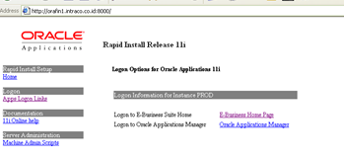

**Gambar 3.1**Home Page Oracle Application 11i

1. Setelah masuk pada link *E-Bussiness Home Page*, lakukan login pada program CDC. Sebelum login, tahap pertama yang di lakukan yaitu men*setting*toko pada responsibility AR (*Account Receive*) *Reguler* dan *Franchisee* pada menu IDM Stores Master seperti pada Gambar 3.2 dan Gambar 3.3, untuk menu tersebut terpisah dengan menu pada program CDC. Pendaftaran toko menggunakan menu *Request* oleh user kantor cabang, yang nantinyadi setting oleh bagian *development* pada bagian IDM Stores. Rekening Bank di *setting* oleh bagian *Finance*, untuk toko *Franchisee* rekeningnya sesuai dengan pemilik tokonya dan untuk toko reguler rekeningnya hanya satu yaitu PT. Indomarco Prismatama.

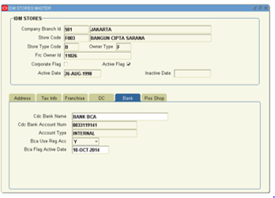

**Gambar 3.2**Settingan IDM Stores Master toko *Franchisee*

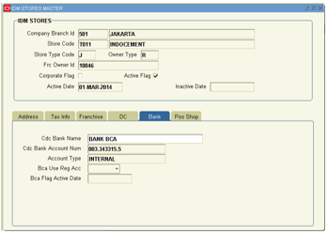

**Gambar 3.3**Settingan IDM Stores Master toko Reguler

1. Tahap selanjutnya yaitu mensetting hak akses untuk progran CDC pada *form* IDM CDC Admin, menu tersebut juga terpisah dengan program CDC. Terdapat 2 level hak akses yaitu User yang merupakan kasir sales dan *Supervisor* kantor cabang. Supervisor disini memiliki hak akses sebagai user dan Supervisor sedangkan user hanya memiliki satu hak akses yaitu sebagai user.

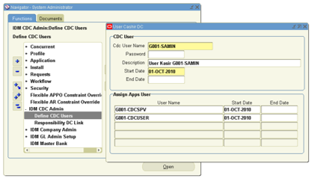

**Gambar 3.4**Settingan hak akses pada Supervisor

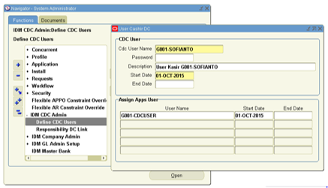

**Gambar 3.5**Settingan hak akses pada user

Kemudian mensingkronkan dengan DC code, sehingga di kelompokan menjadi satu dengan responsibility.

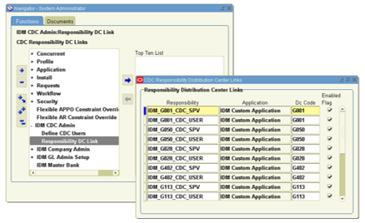

**Gambar 3.6**Tampilan Responsibility DC Link

1. Setelah mensetting toko dan user, selanjutnya melakukan login berdasarkan hak akses pada halaman login seperti Gambar 3.7 dan Gambar 3.8. Gambar3.7 merupakan *form* login untuk Supervisor dan Gambar 3.8 *form* login untuk user berdasarkan settingan user sendiri. Form login Oracle ini setiap kantor cabang berbeda, tetapi untuk user yang terdapat di satu kantor cabang ketika melakukan login oracle, setiap user maupun *supervisor* sama.

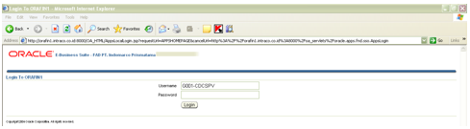

**Gambar 3.7***Form* login oracle *Supervisor*

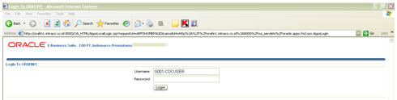

**Gambar 3.8***Form* login oracle User

1. Ketika sudah login, maka akan muncul Navigator berbasis web seperti pada Gambar 3.9 dan Gambar 3.10. Untuk Supervisor dan user memiliki menu yang berbeda, menu yang terdapat di user yaitu hanya Entry Batch saja sedangkan di Supervisor memiliki semua menu seperti Entry Batch, *Sub*mit pickup deposit dan CDC Setup. CDC Depository sudah tidak di gunakan.

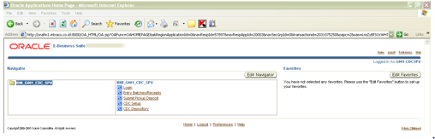

**Gambar 3.9** Tampilan menu CDC pada Supervisor

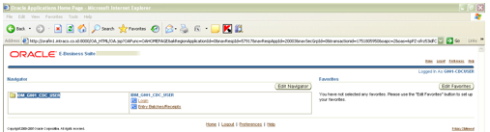

**Gambar 3.10** Tampilan menu CDC pada user

1. Kemudian klik link login pada Navigator berbasis web yang terdapat di Gambar 3.11, akan muncul navigator sistem CDC berbasis desktop. Pertama kali membuka navigator secara otomatis melakukan login terlebih dahulu, login disini berdasarkan user yang telah di daftarkan yaitu *account Supervisor* (SPV) dan *account* user.

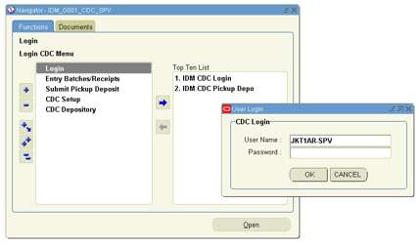

**Gambar 3.11**Menu login pada Supervisor

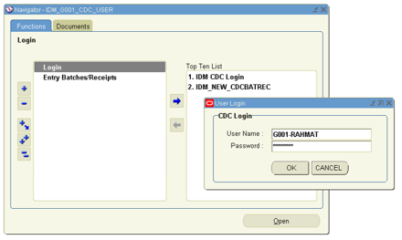

**Gambar 3.12**Menu login pada User

1. Selesai melakukan proses login, selanjutnya menjalankan menu Entry Receipt Batches. Setelah proses perhitungan fisik uang selesai, user (kasir sales) melakukan *entry* data tersebut pada *form* Entry Receipt Batches seperti Gambar3.13.*Form* Entry Receipt Batches pada Supervisor dan user sama, karena Supervisor juga memiliki hak untuk melakukan *entry* data.

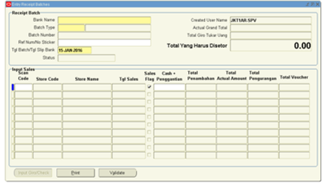

**Gambar 3.13***Form* Entry Receipt Batches

1. Pada *form* Entry Receipt *Batch*es, mengelompokan toko di cabang berdasarkan rekening Bank (Bank*Name*), jenis setorandan jenis toko (*BatchType*).
2. ***Bank* Name** disini merupakan generate dari settingan yang di awal, sehingga otomatis muncul pada *List of Value* (LOV) seperti pada Gambar di bawah ini.

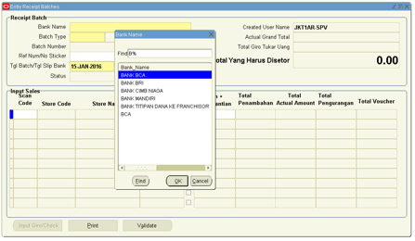

**Gambar 3.14**LOV Bank*Name*

1. ***Batch* Type** merupakan jenis toko dan jenis metode setor uang ke pihak ketiga, disini terdapat 4 metode beserta kodenya yaitu :

F-STJ : Toko *Franchisee* Setoran Tunai Jemputan

F-STN : Toko *Franchisee* Setoran Tunai Slip Bank

R-STJ : Toko Regular Setoran Tunai Jemputan

R-STN : Toko Regular Setoran Tunai Slip Bank

*Batch* Type ini juga generate dari program, sudah disetting sebelumnya oleh *development*.

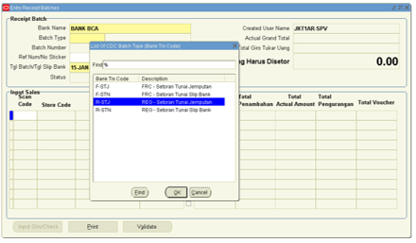

**Gambar 3.15**LOV *Batch* Type

1. ***Batch* Number** merupakan default dari *development*, sedangkan Refrensi Number merupakan nomer yang di berikan oleh pihak yang mengambil uang fisik, biasanya oleh pihak ketiga.
2. **Tanggal Slip *Bank* / Tanggal *Batch*** merupakan tanggal yang tertera di slip Bank atau nomer *batch*nya.
3. **Status** yaitu kondisi ketika sudah *validate* atau belum (Validasi) dari *batch* tersebut. Terdapat 3 Status yaitu *New, Submited* dan *Validate*. *New* yaitu *batch* tersebut masih baru, *Submited* yaitu *batch* yang di inputkan sudah save tetapi belum di *validate* dan jika *Validate* berarti *batch* tersebut sudah di validasi.
4. **Input Sales Scan Code**, biasanya menggunakan alat *handheld* untuk di *scan* dan kode secara otomatis akan muncul toko, nama toko dan nama sales yang merekap seperti pada Gambar 3.16.
5. **Checklist sales flag** di *checklist* jika terdapat uang cash dan penambahan.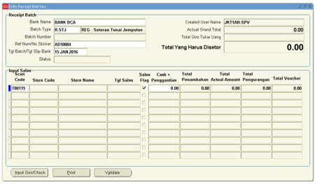

**Gambar 3.16***Form* Entry Receipt *Batch*es ketika *Scan Code*

1. **Cash + Pengganti** yaitu Cash = uang cash yang ada di toko dan Pengantian = jika terdapatnya penambahan uang, semisal ketika pembelian RRAK memiliki sisa dana sehingga terjadinya penambahan uang fisik.

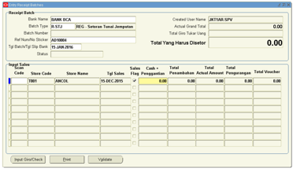

**Gambar 3.17** Tampilan data setelah memproses *Scan Code*

1. **Total Penambahan**, ketika di klik total penambahan maka akan muncul *form* seperti pada Gambar 3.18. Item penambahan merupakan jumlah dari cash + penggantian yaitu di gunakan jika terdapat penambahan uang fisik. Tipe tranasaksinya terdiri dari :

Bayar sisa RRAK : Pembelian kebutuhan toko

Bayar KurSet : Penambahan uang yang kurang setoran

Bayar KurSet Virtual : Penambahan uang yang kurang setoran berbentuk virtual.

Bayar NBH : Nota barang hilang

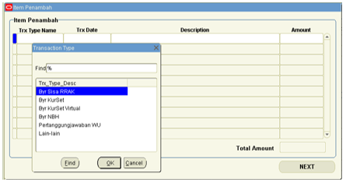

**Gambar 3.18** LOV Transaksi Penambahan

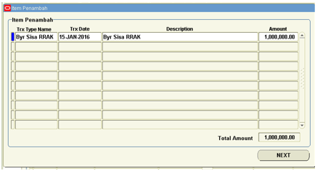

**Gambar 3.19** Tampilan *form* Item Penambahan beserta data

1. Kemudian klik next, masuk dalam *form* item pengurangan seperti pada Gambar 3.20. Item pengurangan merupakan pengurangan uang fisik, semisal permintaan untuk pengadaan barang di toko maka akan masuk pada item pengurangan. Pengurangan di sini sudah di kurangkan sebelum uang fisik keluar dari toko. Tipe transaksinya yaitu :

Less deposit : Cadangan uang toko.

Virtual Pay Les : Pembayaran transaksi virtual seperti bayar tagihan, saldo pulsa.

Voucher IDM : Transaksi dengan voucher.

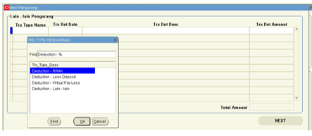

**Gambar 3.20** Tampilan *form* lain-lain Pengurangan & LOV tipe Pengurangan

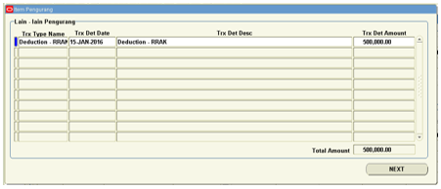

**Gambar 3.21** Tampilan *form* lain-lain Pengurangan beserta data

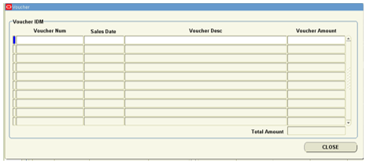

**Gambar 3.22** Tampilan *form* Voucher IDM

1. Penginputan data selesai, maka akan muncul seperti *form* pada Gambar 3.23.

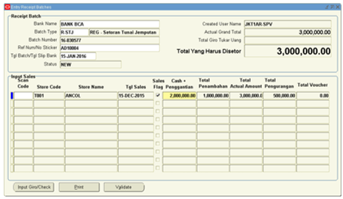

**Gambar 3.23** Tampilan *form* Entry *Batch* dengan data

1. Jika terdapat transaksi dengan menggunakan giro, klik button Input giro / check, maka akan muncul *form* seperti Gambar 3.24. *Form* giro ini berfungsi untuk menginputkan uang berbentuk giro bukan fisik.

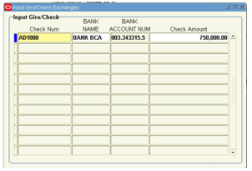  
**Gambar 3.24** Tampilan *form* Input Giro/ Check

1. ***Total Actual Amount*** merupakan jumlah total dari cash+pengganti dengan Total penambahan.
2. ***Total Pengurangan*** yaitu pada *form* lain-lain pengurangan pada Gambar 3.20.
3. ***Total voucher*** jika terdapat transaksi dengan menggunakan voucher pada Gambar 3.25.

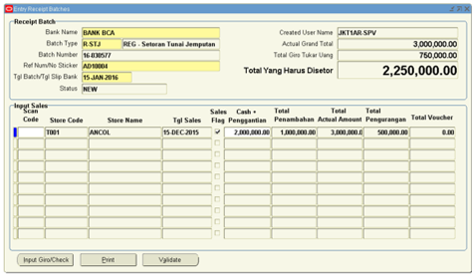

**Gambar 3.25** Tampilan Entry *Batch* beserta data giro

1. Sudah selesai proses tersebut, jika ingin membentuk report dari entry batches tinggal melakukan print dengan klik button print, print akan terbentuk report. Report Entry Batch terdapat di lampiran 1.

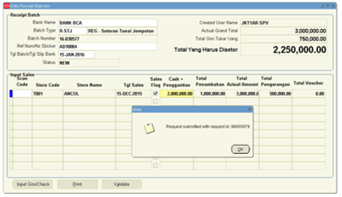

**Gambar 3.26** Tampilan *Form* Entry *Batch* ketika akan di print

1. Langkah terakhir yaitu *validate* jika data sudah yakin dan benar, ketika di *validate* tidak bisa lagi untuk di update. Pengupdatean bisa di lakukan oleh IT Support HO.
2. Kembali ke Navigator sistem CDC, kemudian klik menu *Submit Pickup Deposit* seperti pada Gambar 3.27. Pada menu Pickup disini proses yang dilakukan yaitu beberapa *batch* (kumpulan dari *entrybatch*es)akan dipickup kemudian di*validate*. Hanya Supervisor yang bisa melakukan pickup.Supervisorakan mengecek kembali kemudian pickup beberapa *batch* untuk di*validate*.

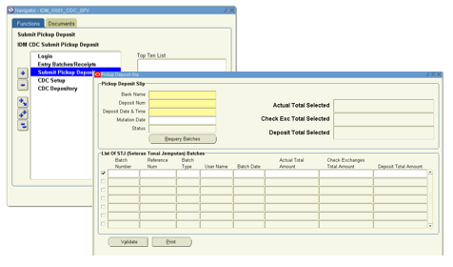

**Gambar 3.27** Tampilan menu Pickup Deposit Slip

1. Pada *form* Pickup Deposit Slip, juga di kelompokan berdasarkan *Bank Name* sama seperti Entry *Batch*es.

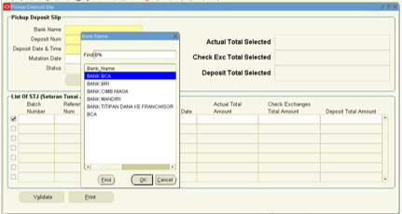

**Gambar 3.28** Tampilan LOV Bank Name

1. **Deposit Number** merupakan nomor slip setoran yang diberikan oleh pihak ketiga (TAG).
2. **Deposit *Bank*** merupakan tanggal ketika menyerahkan uang pada pihak ketiga (TAG).
3. **Mutasi Date** merupakan tanggal setelah uang yang di bawa oleh pihak ketiga yang kemudian di setorkan ke Bank.
4. **Status** sama seperti menu Entry *Batch*es yang terdapat 3 jenis yaitu New, *Sub*mited dan *Validate.*

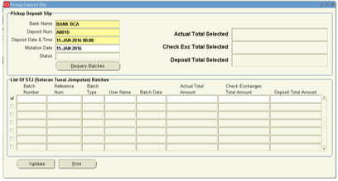

**Gambar 3.29** Tampilan menu Pickup Deposit Slip berserta data

1. Ketika sudah mengisikan data di menu seperti pada Gambar 3.30, klik button Requery Batches maka akan muncul data yang tadi sudah di input pada menu Entry Batches.

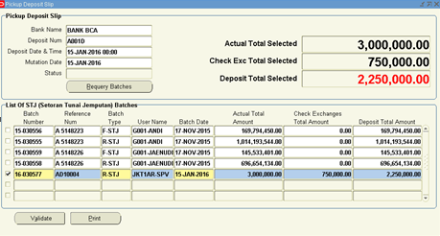

**Gambar 3.30** Data hasil Requery *Batch*es

1. *Supervisor*akan mengecek kembali datanya, kemudian check list mana saja yang akan di pick up, jika sudah yakin maka klik button *validate*. *Validate* sukses akan muncul peringatan seperti Gambar 3.31 .

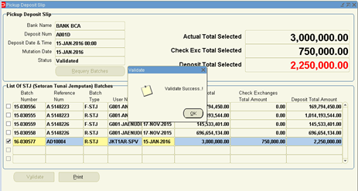

**Gambar 3.31***Validate* data yang di Pickup

1. Untuk mencetak report dari data yang sudah di validate, klik *button* print untuk membentuk request dan export file yang nantinya di *encrypt.* Sebelum melakukan print, harus di save terlebih dahulu kemudian klik button Print. Contoh report di lampiran 2.
2. Menu terakhir yaitu CDC setup, menu ini jarang di gunakan karena *setup* organization terbiasa manual. Fugsi dari CDC setup yaitu mengelompokan setiap cabang dengan organization id, biasanya di daftarkan dulu *BatchNumber*nya sehingga ketika menambahkan pada entry *batch* tinggal meng*generate* saja tidak perlu menginputkan secara manual.

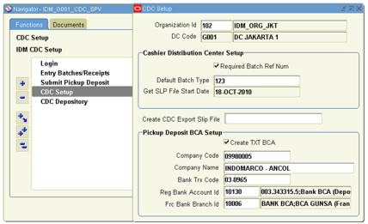

**Gambar 3.32** Menu CDC Setup

### 3.3.2*Email* ***Complain* Pengguna CDC**

IT *Support* SD 6 Indomaret memiliki salah tugas untuk menerima *complain* dari user jika terjadi masalah terhadap program yang berhubungan dengan finance Indomaret yang terdiri dari AP, AR dan GL. Salah satu program yang berhubungan dengan *finance*Indomaret yaitu program CDC. Tabel di bawah ini merupakan rekapan 3 bulan terakhir tentang complain sistem CDC dari 28 Kantor cabang Indomaret.

|  |  |  |  |  |  |  |
| --- | --- | --- | --- | --- | --- | --- |
| **No** | **Masalah** | **Sub Masalah** | **Keterangan** | **Penjelasan** | **CBG** | **TGL** |
| 1. | ***Human Error*** | Kesalahan atau kekurangan penginputan data | Salah menginputkan toko berdasarkan pengelompokan Bank. | Ketika user menginputkan tipe toko R-STJ, ada toko F-STJ yang juga bisa masuk ke login toko R-STJ. | BDG | 3 Nov 15 |
|  |  |  | Toko belum di daftarkan Bank. | Ketika user ingin menginputkan nama toko, toko tersebut tidak terdaftar karena toko tersebut belum di daftarkan *setup*Banknya. | PKU | 9 Nov 15 |
|  |  |  | Data Bank belum di lengkapi sehingga ketika ingin mengakses,toko tersebut tidak terdaftar. | Ketika user Request CDC Diffrentdi R11 tidak terbentuk dan masih ada tokoyang belum bisa di proses karena data Bank belum di lengkapi. | JBR | 18 Nov 15 |
|  |  |  | Terlanjur tervalidate ketika terdapat proses yang belum selesai. | User sudah melakukan penginputan toko yang benar, franchise atau reguler sudah validate tetapi BBT belum terbentuk di AR. | BKS | 5 Des 15 |
|  |  |  | Terlanjur tervalidate dan belum bisa ke AR karena batch number belum ada. | Hasil input user di CDC terdapat data yang sudah di Validate tetapi belum bisa AR, sudah di Request tetapi tidak ada data muncul. TernyataBatch Number belum ada atau belum pernah pickup. | PRG | 30 Des 15 |
|  |  |  | Meminta pengupdatean ketika salah menginputkan tahun. | Permintaan pengupdate an karena user salah ketika menginputkan tahun sehingga harus direkon receipt vs data CDC atas data yang salah. | BKS | 14 Des 15 |
|  |  |  | Data belum di inputkan sehingga tidak bisa memproses sync CDC to AR dan terjadinya error. | Ketika user transfer CDC to ARerror, ternyata data di R11nya tidak ada sehingga tidak dapat di proses. | MND | 3 Nov 15 |
|  |  | Kurangnya Pemahaman Sistem | Tidak paham dalam receipt interface sampai melakukan proses transfer to AR. | User tidak paham ketika melakukan receipt interface import login di AR regular,untuk BBTI frainches nya masuk ke regular dan statusnya reject semua, sehingga support membantu langkah sampai receipt sehingga bisa melakukan proses transfer to AR. | BDG | 10 Nov 15 |
|  |  |  | Tidak paham dalam report CDC | Ketika user report CDC di orafindua masih kosong,sehingga user menjelaskan kembali dari file GO 🡪  IDM CDC Monitoring Penerimaan Sales 🡪IDM CDC Receipt Sales (Qty)-Handhel. | PKU | 11 Nov 15 |
|  |  |  | Masalah yang ada sudah di jelaskan saat training | Permasalahan transfer CDC to AR dengan remittance_Bank_account_id toko di tanyakan kembali padahal di training sudah di jelaskan bagaimana cara penanganannya. | PKU | 28 Jan 16 |
|  |  |  | Pemahaman ketika setup Bank. | Mempertanyakan setup Bankapakah sudah disetup semua oleh IT Support atau user cabang harus setup ulang, padahal Untuk Bank toko REG ada 2 Setup di Oracle12, yang dipakai yang mananya dulu. | MKS | 8 Des 15 |
|  |  |  | Tidak mengetahuicara memastikan sudah terbentuk apa belum IDM Import-CDC | Ketika user melakukan Autoinvoice Master Program source IDM Import-CDC hasilnya kosong, di coba untuk memastikan tetapi tidak mengerti bagaimana cara melihat interfacenya. | CMG | 7 Ags 15 |
|  |  |  | Syncronisasi CDC to AR statusnya error karena tidak mengetahui tipe STN | Req. IDM Sync CDC To AR statusnya completed error karena tidak mengetahui tipe STN yang langsung membentuk Receipt di AR Batch Interface POS dan sebenarnya tidak perlu proses sync. | MKS | 4 Nov 15 |
| 2. | **Pemakaian sistem** | Penggunaan sistem yang tidak sesuai | Receipt CDC tidak bisa terbentuk sehingga harus manual | Ketika user Receipt CDC Toko Frc ada satu toko yang tidak terbentuk, karena masih dalam proses pengecekan sehingga harus di kerjakan secara manual dahulu. | MLG | 10 Jan 16 |
|  |  | Sistem tidak bisa di gunakan | Penggunaan cdc Kasir sales REG tidak bisa | Penggunaan cdc sales reg belum bisa, untuk jurnal import Completed Warning. Sistem di perbaiki dan Jurnaldi Import lagi datanya. | SMG | 29 Okt 15 |
|  |  |  | Bank yang di gunakan untuk setor tidak pasti sehingga masih reject ketika menggunakan CDC. | Bank yang di gunakan sering di ubah karena terkadang sales menyestor menggudnakan kodel dan terkadang juga di transfer lewat Bank sehingga terjadinya reject. | MKS | 8 Des 15 |
|  |  |  | CDC tidak bisa di gunakan ketika proses IDM CDC Transfer to AR Interface padahal Bank sudah di setup. | Ketika user melakukan proses IDM CDC Transfer to AR Interface (REV) ternyata (Bank belum disetup) padahal sudah di lakukan setup Bank dan store managementnya, tetapi masih validate. | MKS | 8 Des 15 |
|  |  |  | Sistem di CDC toko Reg tidak bisa terbentuk jurnal secara otomatis. | IDM-CDC toko Reguler tidak bisa terbentuk secara otomatis padahal saat request difference journal di R11 sudah muncul selisih, tapi saat IDM CDC Sync to GL di R12 di journal Import IDM-CDC nya tidak bisa terbentuk di R12. Setiap proses Journal Import IDM-CDC di R12 selalu complete warning. | TGR | 25 Ags 15 |
|  |  |  | CDC transfer to AR bisa di jalankan tapi tidak otomatis membentuk request Autoinvoice Import Program. | Proses di CDC transfer to AR completed normal tetapi tidak otomatis membentuk request Autoinvoice Import Program. IDM AR Transaction Interface Synchronize sudah jalan tetapi data GTU tetap tidak ada. | SMG | 13 Des 15 |
| 3. | **Sistem Error** | Error req CDC transfer to AR | Program error ketika menjalankan autoinvoice. | User menjalankan Autoinvoice Master Program dengan Source IDM-POS, ketika import programnya complete Error dan langsung di perbaiki oleh IT support. | SMG | 9 Des 15 |
|  |  |  | Reqeust IDM Sync CDC to AR error karena posisi request di server terlalu lama. | Request IDM Sync CDC To AR REG dengan status COMPLETE ERROR dikarenakan terlalu lama posisi request di Server. | BDG | 18 Des 15 |
|  |  |  | Sync CDC to AR masih terdapat error | IDM Sync CDC To AR di R12 [sinkronisasi CDC R11 Orafin 1 dengan R12], terdapat error. | PKU | 9 Nov 15 |
|  |  |  | Programnya kekurangan pengalokasian tempat data | FTP sudah ada file kodel tapi saat import kodel request error, ternyata nama filenya 32 char sedangkan variabel di program hanya 30. | PKU | 5 Jan 16 |
|  |  |  | Selisih di different jurnal tidak muncul ke GL | Selisih data setoran sales belum diterima reguler dan franchise tidak muncul di CDC, padahal finance sudah melakukan proses idm create different Journal dan import journal cdc tetapi selisih salesnya tidak muncul ke GL, dan BBT perhitunganya tidak benar. | SMD | 3 Sep 15 |
|  |  | Error Jurnal Import | Tidak bisa terbentuk jurnal | Journal import masih error . | TGR | 2 Des  15 |
|  |  |  | Journal ImportCDC tidak terbentuk | Import Journal CDC frc dan reg masih Oustanding belum terbentuk SLP nya. | BTM | 3 Sep 15 |
|  |  |  | Journal Import tidak terbentuk | IDM-CDC tidak bisa muncul padahal sudah request difference journal dan sudah muncul selisih, tapi saat request IDM CDC Sync to lalu saya journal Import IDM-CDC nya tidak bisa terbentuk. Hal ini karena data toko tsb belum terbentuk Receiptnya, kalau User Cek berdasarkan Receipt date. | GRS | 5 Nov 15 |

### 3.3.3Analisa **Penggunaan sistem CDC**

Berikut merupakan hasil Analisa dari penggunaan sistem CDC saat ini di lihat berdasarkan rekapan email complain, diskusi dengan *supervisor*, wawancara serta observasi dengan user langsung di kantor Cabang.

### 3.3.3.1**Spesifikasi Sistem yang Ada**

Sistem CDC saat ini sebenarnya sudah berjalan sesuai dengan tujuan di bangunnya sistem CDC yaitu berdasarkan permintaan user, tetapi terdapat beberapa kendala yang mengganggu dalam proses penggunaan sistem CDC sehingga mengakibatkan sistem CDC tidak efektif untuk di gunakan. Padahal sistem CDC merupakan salah satu faktor utama untuk berlangsungnya *income* untuk PT. Indomarco Prismatama. Adapun spesifikasi sistem saat ini yaitu sebagai berikut :

* Sistem CDC yang berjalan saat ini menggunakan program Oracle Application 11i E- Bussines Suite. Sistem tersebut baru di gunakan pada tahun 2006 dan sebelumnya tidak menggunakan sistem, hanya menggunakan Microsoft Excel untuk rekap dan perhitungan. Pertama kali sistem CDC di implementasikan dengan menggunakan VB sampai tahun 2012, kemudian baru beralih ke Oracle sampai sekarang.
* Database yang di gunakan ada 2 yaitu Oracle dan VB, karena Indomaret memerlukan *space* data yang sangat besar maka perusahaan memutuskan untuk berpindah dari VB ke Oracle tetapi saat ini juga masih menggunakan VB sebagai database untuk beberapa data. Server yang di miliki yaitu 6 buah server yang terbagiuntuk ke 28 kantor cabang, sehingga di kelompokan menjadi 6 Region untuk penyimpanan datanya. Penghapusan data transaksi di lakukan setiap 2 tahun sekali.

### **3.3.3.2 Temuan**

1. Program CDC sejauh ini mudah di gunakan, hanya memerlukan sekitar satu minggu untuk program dapat di kuasai. Walaupun tidak ada user manual, para kasir sales tetap dapat mengunakan program dengan baik dan menguasainya, bila menemui kesulitan di atasi dengan cara bertanya kepada yang senior. Training penggunaan program terdapat di awal penerapan program CDC, untuk kasir sales yang baru tidak ada training tetapi lebih di bimbing oleh senior.
2. Program CDC sangat membantu kemudahan dalam pekerjaan, menu yang terdapat pada program sudah sesuai dengan apa yang menjadi kebutuhan kasir sales, tetapi masih ada beberapa yang harus di tambahkan sehingga lebih terperinci .
3. Kecepatan dari program CDC sangat membantu menyelesaikan pekerjaan lebih cepat, program tersebutdi gunakan sesuai dengan yang di butuhkan, berbeda dengan excel yang harus mengelompokan terlebih dahulu. Hasilnya pun lebih terpercaya di banding dengan penggunaan excel.
4. Sejauh ini permasalahan yang pernah terjadi dalam program CDC hanya sebatas jaringan. Sering sekali program *offline* yang berasal dari IT kantor pusat, akibatnya perhitungan di kasir sales berhenti sampai program *online* kembali.
5. Kesalahan yang di akibatkan pengguna (*humman error)* ketika menggunakan program yaitu salah penginputan dan salah perhitungan saat menghitung jumlah jenis uang pada Form Rincian Kasir Sales. Akibat masih menggunakan sistem manual (mencatat rekapan menggunakan kertas) dan belum secara otomatis terintegrasi dengan program CDC tepatnya pada form Entry Batches, riskan sekali terhadap kesalahan dalam perhitungan dan penginputan ke dalam program CDC. Pada Form Entry Batches hanya menginputkan hasil akhirnya, belum ada perhitungannya dengan rinciannya, sehingga mengakibatkan selisih pada perhitungan uang fisik dan rekapan.
6. Selain itu kesalahan pengguna juga terdapat pada form Entry Batches, dimana ketika pengguna menginputkan Batch Type, sering sekali kasir sales mengalami kelupaan yang mengakibatkan salah dalam memasukan tipe batch tersebut. Kelalaian tersebut di akibatkan ketika menginputkan tipe STJ atau STN, no. Sticker pada semua tipe tampil semua dan tidak ada perbedaanya, sehingga menyulitkan kasir sales untuk membedakan serta mengakibatkan salahnya penginputan hasil penjualan pada toko.
7. Kesalahan tersebut tidak begitu sering terjadi, karena *basic* atau kemampuan dari kasir sales harus sudah bisa dalam menghitung uang dengan cepat. Penanganan masalah saat ini hanya dengan melapor ke bagaian IT *support* di HO melalui email dan telfon, waktu penanganan lumayan cukup lama tetapi bagian kasir sales memaklumi karena banyak cabang yang harus di tangani oleh IT Support.
8. Program CDC dengan Oracle belum secara otomatis data tergabung untuk membentuk sebuah report, data masih terpisah – pisah dengan form lain sehingga ketika menginputkan merepotkan dan harus pindah – pindah form untuk menginput. Walaupun di anggap mudah di gunakan tetapi hal tersebutmenimbulkan hal yang riskan terhadap kesalahan pengguna ketika menggunakan sistem dan tidak efektif, apalagi program ini di gunakan untuk proses yang cepat tentu saja mengulur waktu untuk perbaikan jika sering terjadi *humman error*.

### **3.3.3.3 Rekomendasi**

Berdasarkan hasil temuan, terdapat beberapa rekomendasi untuk sistem CDC sebagai berikut :

1. Ketika program CDC siap untuk di implementasikan setelah di kembangkan, sebaiknya di buatkan user manual bagaimana alur kerja dan cara kerja ketika menggunakan program tersebut. Walaupun bisa di pelajari dengan bertanya kepada senior, setikanya pengguna yang baru memiliki pemahaman juga dan tidak hanya teknis. Hal tersebut dapat meminimalkan resiko *humman error* ketika menggunakan sistem CDC.
2. Report yang terdapat di program CDC saat ini hanya menampilan ketika print form Entry Batches dan form Deposit Pick up, untuk yang monitoring tidak di jadikan dalam satu form semuanya terpisah. Alangkah baiknya jika di buatkan program tersebut semuanya terintegrasi ketika melakukan sekali transaksi, sehingga semuanya jelas dan terpantau. Hal ini meminimalkan kebingungan user ketika menggunakan program CDC.
3. Pada Form Entry Batches di bagian Batch Typenya, sebaiknya di bedakan antara STJ dan STN tampilan pada form sehingga ketika penginputan, meminimalkan kasir sales dari kelalaian dan salah dalam penginputan hasil penjualan dari toko, mengingat toko yang di handel sampai 400 lebih dengan tenaga kasir sales yang ada di cabang hanya 17 orang. Kalau bisa tidak ada perbedaan STJ dan STN, langsung terintegrasi.
4. Pengembangan perlu pada form Entry Batches dan Pick up Deposit, dimana lebih di rincikan lagi untuk jenis uangnya. Lebih baik bila rincian uang di gabungkan dengan jumlah total akhir langsung, sehingga tidak hanya hasil akhirnya saja yang di inputkan tetapi rincianya dan perhitunganya jelas benar. Mengingat kasir sales menggunakan sistem shift, sehingga biasanya shift yang selanjutnya mengantikan tidak mengetahui rincian uang yang sebelumnya jumlahnya, hanya hasil yang di ketahui. Hal tersebut memiliki resiko besar untuk tejadi kesalahan dan dalam penginputan membutuhkan waktu yang lama untuk menghitung uang, padahal kasir sales di butuhkan kecepatanya untuk mengahdle ratusan toko.
5. Kemudian di tambahkan juga menu yang bisa mencetak langsung form rincian kasir dan langsung di tanda tangan per kasir sales. Berdasarkan wawancara proses pengecekan uang yang kemudian di rekap di form dengan manual memerlukan sedikitnya 30 menit, waktu tersebut cukup lama melihat toko yang ada ratusan. Selain itu memiliki resiko yang juga sangat besar untuk terjadinya kesalahan pada penjurnalan, jika terjadinya kesalahan pasti membutuhkan waktu yang lebih untuk mengecek ulang.

# BAB IV

KESIMPULAN DAN SARAN

## 4.1 **Kesimpulan**

Selesai mengikuti kegiatan Kerja Praktek di PT. Indomarco Prismatama bagianIT *Support Finance* Indomaret *Software Development* 6 pada 04 Januari 2016 sampai dengan 04 Maret 2016, terdapat beberapa kesimpulanseperti berikut :

1. Keaktifan dan komunikasi yang baik menjadi sesuatu hal yang perlu ada dan di terapkan dalam diri untuk menghadapi dunia kerja. Penerapan keaktifan serta selalu berkomunikasi dengan baik menjadikan sesuatu nilai lebih yang dapat menampilkan bahwa diri kita mampu mengerjakan pekerjaan kita dengan baik serta dengan usaha yang maksimal.
2. *Hardskill* memang di perlukan dalam dunia kerja, tetapi*Softskill* juga menjadi faktor yang sangat penting sebagai dasar kita untuk bertahan dalam dunia kerja. Faktor *softskill* tersebut diantaranya kemampuan beradaptasi dengan lingkungan kerja, *leadership*, *teamwork*, tahu pentingnya akan keselamatan dan kesehatan kerja (K3), pengendalian emosi , dan lain sebagainya.
3. Sistem Informasi yang terintegrasi merupakan alat yang menunjang dan memberikan *value* pada sebuah proses bisnis di perusahaan. PT. Indomarco Primastama sudah menggunakan sistem informasi khususnya pada bagian *finance*, dimana bagian *finance* merupakan bagian yang utama untuk keberlangsungan perusahaan. Salah satu yang berperan utama yaitu sistem Cashier Distribution Center (CDC). Sistem tersebut merupakan sistem yang berfungsi untuk transaksi penerimaan hasil penjualan toko retail Indomaret berbasis program ORACLE. Dengan adanya Sistem CDC para karyawan dapat bekerja lebih efektif, data dan informasi dapat di olah lebih cepat sehingga proses transaksi menjadi lebih cepat.

## 4.2 **Saran**

Setelah melakukan Kerja Praktek di IT *Support Finance* Indomaret *Software Development* 6, terdapat beberapa saran untuk pengembangan sistem CDC yang lebih baik, diantaranya sebagai berikut :

1. Berdasarkan hasil analisa *complain* yang di alami user, di ketahui bahwa kesalahan yang sering terjadi berdasarkan*human error*. Hal tersebut di akibatkan karena tampilan pada sistem CDC tidak *user friendly*, sehingga membuat pemahaman user tidak maksimal. Sebaiknya tampilan dipermudah sehingga user dapat meminimalkan kesalahan – kesalahan yang di akibatkan *human error* dan tidak membuat bagian IT *Support*Indomaret SD 6 membuang-buang waktu untuk menangani kesalahan yang tidak begitu penting.
2. Tidak memiliki*user manual* atau buku panduan untuk menggunakan sistem CDC, Training yang di lakukan hanya sekali. Alangkah baiknya perusahaan membuat user manual untuk mengantisipasi terjadinya kesalahan ketika lupa saat pengguna menggunakan sistem dan mengontrol secara periodik terkait user dalam menggunakan sistem.
3. Mengembangankan sistem CDC berdasarkan rekomendasi yang di berikan sehingga dapat mengintegrasikan seluruh data inputan user. Ketika user menginputkan, data dapat langsung terintegrasi tanpa harus memilih dengan form. Selain itu juga mengintegrasikan seluruh report dari report monitoring kotak delivery sampai dengan penjurnalan, sehingga mempermudah ketika ingin memonitor.

# Daftar Pustaka

* Anynomous. *Management Development Training Book*. Jakarta: Indomaret Group.
* http://[www.indomaret.co.id](http://www.indomaret.co.id) diakses pada tanggal 26 Janari 2016

***Lampiran 1***

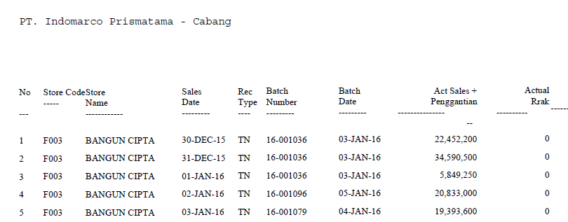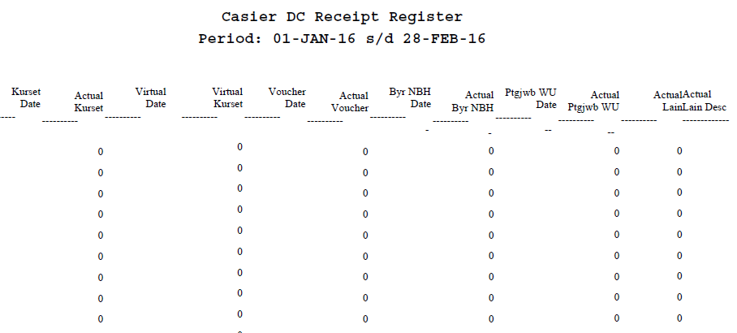

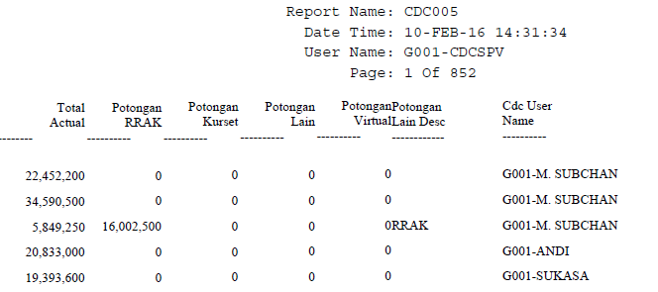

***Lampiran 2***





